ИСПОЛНИТЕЛЬНЫЙ КОМИТЕТ  АЛЕКСЕЕВСКОГО  МУНИЦИПАЛЬНОГО РАЙОНА  РЕСПУБЛИКИ ТАТАРСТАН | 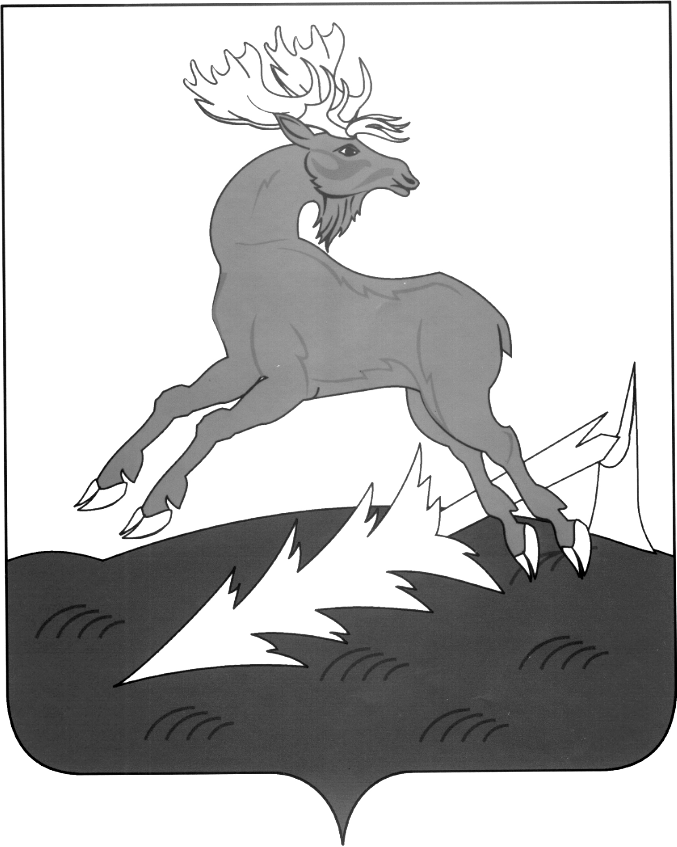 | АЛЕКСЕЕВСК  МУНИЦИПАЛЬ РАЙОНЫНЫҢ  БАШКАРМА КОМИТЕТЫ  ТАТАРСТАН РЕСПУБЛИКАСЫ
ПОСТАНОВЛЕНИЕ  ___15.04.2016_________ | п.г.т.Алексеевское | КАРАР  № __126___

Об утверждении административных
регламентов предоставления
муниципальных услуг Палатой
имущественных и земельных отношений

В целях реализации Федерального закона от 27 июля 2010 года № 210-ФЗ «Об организации предоставления государственных и муниципальных услуг», руководствуясь постановлением Кабинета Министров Республики Татарстан от 02.11.2010 № 880 «Об утверждении Порядка разработки и утверждения административных регламентов предоставления государственных услуг исполнительными органами государственной власти Республики Татарстан и о внесении изменений в отдельные постановления Кабинета Министров Республики Татарстан»,

п о с т а н о в л я ю:

- Утвердить:

1.1. Административный регламент предоставления муниципальной услуги по предоставлению земельного участка в собственность путем продажи земельного участка на торгах, проводимых в форме аукциона (Приложение № 1).

1.2. Административный регламент предоставления муниципальной услуги по предоставлению земельного участка в аренду на торгах, проводимых в форме аукциона (Приложение № 2).

1.3. Административный регламент предоставления муниципальной услуги по предоставлению в собственность или в аренду земельного участка собственникам зданий, сооружений, расположенных на земельном участке (Приложение № 3).

1.4. Административный регламент предоставления муниципальной услуги по предоставлению земельного участка в собственность (аренду) гражданам для индивидуального жилищного строительства (Приложение № 4).

1.5. Административный регламент предоставления муниципальной услуги по предоставлению земельного участка в собственность (аренду) гражданам для ведения личного подсобного хозяйства в границах населенного пункта (Приложение № 5).

1.6. Административный регламент предоставления муниципальной услуги по предоставлению земельного участка в собственность (аренду) гражданам и крестьянским (фермерским) хозяйствам для осуществления крестьянским (фермерским) хозяйством его деятельности (Приложение № 6).

1.7. Административный регламент предоставления муниципальной услуги по продаже земельного участка без проведения торгов (Приложение № 7).

1.8. Административный регламент предоставления муниципальной услуги по предоставлению земельного участка в аренду без проведения торгов (Приложение № 8).

1.9. Административный регламент предоставления муниципальной услуги по предоставлению земельного участка в безвозмездное срочное пользование (Приложение № 9).

1.10. Административный регламент предоставления муниципальной услуги по предоставлению земельного участка в собственность бесплатно (Приложение № 10).

1.11. Административный регламент предоставления муниципальной услуги по предоставлению земельного участка в постоянное (бессрочное) пользование (Приложение № 11).

1.12. Административный регламент предоставления муниципальной услуги по принятию решения по прекращению права постоянного (бессрочного) пользования земельным участком (Приложение № 12).

1.13. Административный регламент предоставления муниципальной услуги по заключению соглашения об установлении сервитута в отношении земельного участка (Приложение № 13).

1.14. Административный регламент по предоставлению муниципальной услуги по постановке на учет лиц в качестве лиц, имеющих право на предоставление земельных участков в собственность бесплатно (Приложение № 14).

1.15. Административный регламент предоставления муниципальной услуги по внесению изменений в договор аренды земельного участка (Приложение № 15).

1.16. Административный регламент предоставления муниципальной услуги по выдаче выписки из реестра муниципальной собственности на объекты недвижимого имущества (Приложение № 16).

1.17. Административный регламент предоставления муниципальной услуги по оформлению (закреплению) муниципального имущества на праве оперативного управления за муниципальными учреждениями, муниципальными казенными предприятиями и на праве хозяйственного ведения за муниципальными унитарными предприятиями (Приложение № 17).
1.18. Административный регламент предоставления муниципальной услуги по предоставлению информации об объектах недвижимого имущества, находящихся в муниципальной собственности и предназначенных для сдачи в аренду (Приложение № 18).

1.19. Административный регламент предоставления муниципальной услуги по заключению дополнительного соглашения о внесении изменений в договор аренды, в договор оперативного управления, безвозмездного пользования, хозяйственного ведения муниципального имущества (Приложение № 19).
1.20. Административный регламент предоставления муниципальной услуги по предоставлению в аренду муниципального имущества, входящего в реестр муниципальной собственности (Приложение № 20).
1.21. Административный регламент предоставления муниципальной услуги по передаче муниципального имущества во владение и (или) в пользование субъектам малого и среднего предпринимательства (Приложение № 21).
1.22. Административный регламент предоставления муниципальной услуги по передаче в безвозмездное пользование муниципального имущества муниципального образования без проведения торгов (Приложение № 22).
1.23. Административный регламент предоставления муниципальной услуги по заключению договора безвозмездного пользования муниципальным имуществом по результатам торгов на право заключения такого договора (Приложение № 23).
1.24. Административный регламент предоставления муниципальной услуги по расторжению действующего договора аренды муниципального имущества (Приложение № 24).
2. Признать утратившими силу постановления Исполнительного комитета Алексеевского муниципального района Республики Татарстан от 02.04.2013 № 280 «Об утверждении административных регламентов предоставления муниципальных услуг Палатой имущественных и земельных отношений» и от 31.12.2013 № 976 «Об утверждении административных регламентов по предоставлению муниципальных услуг Палатой имущественных и земельных отношений».
3. Опубликовать настоящее постановление в районной газете «Заря» («Тан»).
4. Палате имущественных и земельных отношений Алексеевского муниципального района в течение трех рабочих дней обеспечить размещение административных регламентов предоставления муниципальных услуг по Алексеевскому муниципальному району на Официальном портале правовой информации Республики Татарстан и Официальном сайте Алексеевского муниципального района Республики Татарстан в информационно-телекоммуникационной сети Интернет.
5. Контроль за исполнением настоящего постановления возложить на заместителя Руководителя Исполнительного комитета по экономике Т.Н. Сергееву.

Руководитель
Исполнительного комитета Д.А. Гилязов

